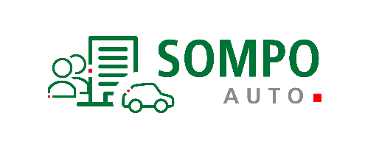
Autorização para Dedução de Debitos
IPVA – Multas - DPVAT

Apólice nº |  | Sinistro nº |  |  | Data do sinistro
Segurado/ Beneficiário:
DADOS DO VEÍCULO
Marca: |  |  | Modelo:
Placa: | Cód. do Renavan: |  |  | Estado do Emplacamento:
Pela presente, autorizo a HDI Seguros do Brasil S.A. a efetuar o pagamento dos débitos existentes do veículo, conforme discriminado abaixo, do valor da Indenização Integrala ser efetuada pela companhia.
DÉBITOS
IPVA |  | Ano(s): |  |  |  | Total R$
Multas |  |  |  |  |  | Total R$
DPVAT |  | Ano(s): |  |  |  | Total R$
Licenciamento |  | Ano(s): |  |  |  | Total R$
Transferência |  |  |  |  |  | Total R$
Averbação |  |  |  |  |  | Total R$
VALOR TOTAL A SER DEDUZIDO |  |  |  |  |  | R$
Neste momento, declaro para os devidos fins de direito que fui cientificado que a Seguradora efetuará o pagamento dos débitos tão logo seja finalizado a análise de cobertura, sujeito à alterações de valores pelos órgãos oficiais.

Declaro, ainda, que fui cientificado que o pagamento da Indenização Integral pela perda do veículo segurado ocorrerá após o pagamento dos débitos acima apontado e mediante apresentação dos documentos solicitados pela Seguradora.

Declaro finalmente, que eventuais multas e encargos ocorridos até a data do sinistro, que venham ser lançados no prontuário do veículo, posteriormente a data deste documento, serão de minha responsabilidade.

, de de .

Segurado/Beneficiário
RG: CPF:

